МИНИСТЕРСТВО ОБРАЗОВАНИЯ И НАУКИ РОССИЙСКОЙ ФЕДЕРАЦИИ

федеральное государственное АВТОНОМНОЕ образовательное учреждение ВЫСШЕГО образования

«Национальный исследовательский ядерный университет «МИФИ»

**Обнинский институт атомной энергетики –**

филиал федерального государственного автономного образовательного учреждения высшего образования «Национальный исследовательский ядерный университет «МИФИ»

**(ИАТЭ НИЯУ МИФИ)**

Отделение Интеллектуальные кибернетические системы

**Лабораторная работа № 1**

**"** **Написание структурной нотации и расчет пиковой производительности суперкомпьютера"**

Выполнил:  
студент гр. ИС-М18

Кузнецов А.В.

Проверил:

д.т.н., профессор

Сальников Н.Л.

Обнинск, 2018 г

**Задание:** Рассчитать пиковую производительность суперкомпьютера Piz Daint – Cray XC50.

**Piz Daint – Cray XC50** - швейцарский национальный суперкомпьютерный центр (CSCS) может похвастаться мощнейшим суперкомпьютером в Европе. Piz Daint, названный так в честь альпийской горы, был разработан компанией Cray и принадлежит к семейству XC30, в рамках которого является наиболее производительным.

Система обеспечивает высокую эффективность моделирования в таких областях, как материаловедение, физика, изучение климата, метеорология и геофизика.

Задачей "Piz Daint" станет расчет прогноза погоды для семи метеорологических служб в Европе.

Характеристики: Cray XC50, Xeon E5-2690v3 12C 2.6GHz, Aries interconnect, NVIDIA Tesla P100, 362,000 ядер.

Производительность: 19.59петафлопс [1]

Теоретический максимум производительности: 25,326.3 петафлопс

Intel QuickPath Interconnect (QuickPath, сокр. QPI, ранее Common System Interface, CSI) — последовательная кэш-когерентная шина типа точка-точка разработанная фирмой Intel для соединения процессоров в многопроцессорных системах и для передачи данных между процессором и чипсетом. [3]

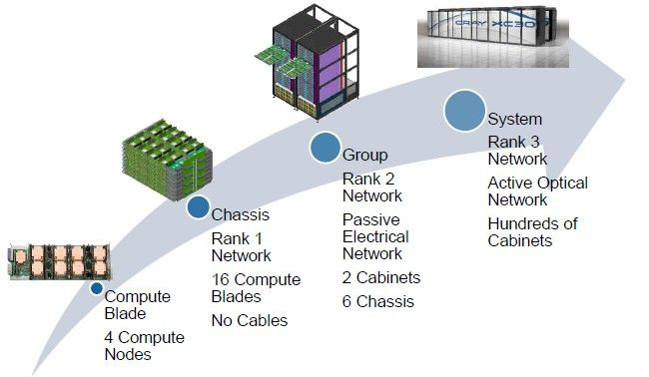

Строение суперкомпьютера Piz Daint – Cray XC50

**Выполнение:**

1) **Строение**

* 12-ядерный процессор  Intel® Xeon® E5-2690 v3
* 64 ГБ ОЗУ DDR4 и 16 GB CoWoS HBM2
* графический ускоритель NVIDIA Tesla P100 с 3584 ядрами CUDA и 16 ГБ собственной памяти GDDR5.[6]
* сетевой интерфейс Aries с пропускной способностью 500 ГБ/с .

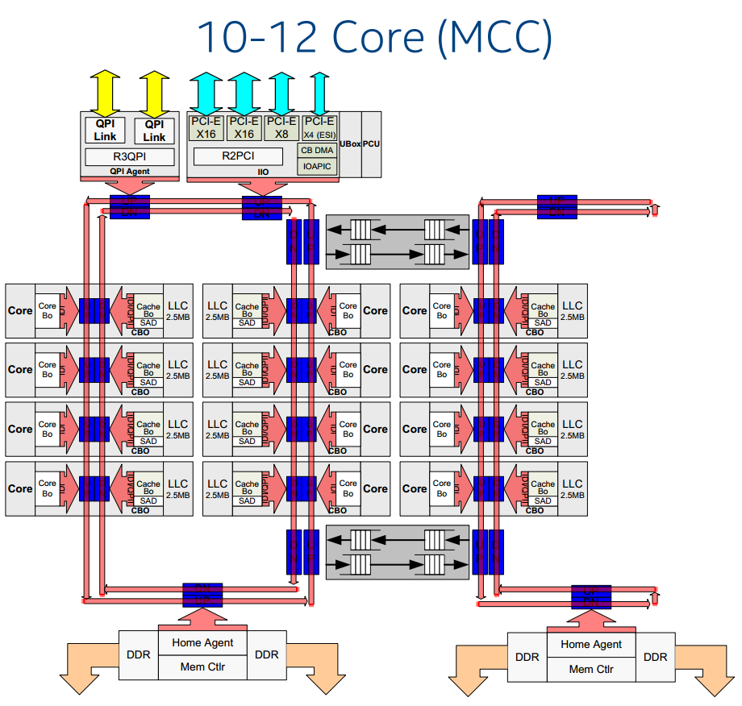

Структура ядра процессора Xeon E5-2690v3 C12 [5]

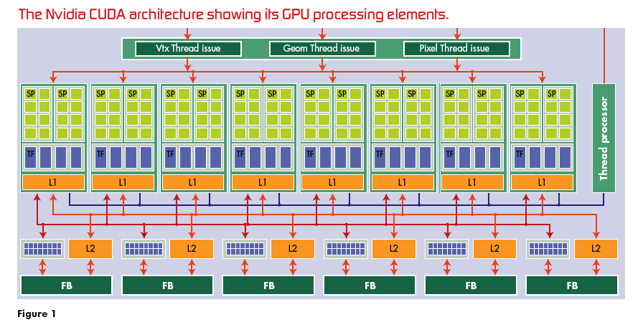Архитектура ядра CUDA [6]

1. Структурная нотация суперкомпьютера Piz Daint – Cray XC50.

Core (Xeon E5-2690v3) = {Rg64, B, F, Csh 30MB} [2]

P (Xeon E5-2690v3) = Ipv64 [12 core (Xeon E5-2690v3), 2 U (Crossbar), CtrM (Memory/RAM Controller)]

Core (Nvidia Tesla P100) = {M16GB (GDDR5)737Mhz, 3584 CUDACORES, U (Element Interconnect Bus)}

СPiz Daint = {28 Boards, MPSS}

Board = {192 Nodes (Connected unit), Gigabit Ethernet}

Node (Connected unit) = {P (Xeon E5-2690v3), P (NVIDIA P100)}

1. Расчет пиковой производительности:

Xeon = 20 FLOP/такт * 2600 MHz * 12 ядер = 631,8 GFLOPS

NVIDIA = 1/3 FLOP/такт * 1400 MHz * 3584 ядра = 3119,7 GFLOPS

Connected unit = 631,8 GFLOPS + 3119,7 GFLOPS = 3751,5 GFLOPS

Пиковая производительность компьютера Piz Daint  = 6751 * 3751,5 GFLOPS = 25326,9 GFLOPS = 25,3269 TFLOPS

Значение в рейтинге ТОП500 = 25,326 TFLOPS

Получившееся значение: 25,3269 TFLOPS = 25,3269 TFLOPS

Вывод: Получившееся значение пиковой производительности Piz Daint – Cray XC50 совпало с указанным в рейтинге TOP-500 (25,326).

Список литературы:

1. <https://www.top500.org/system/177824>
2. <https://ark.intel.com/products/81713/Intel-Xeon-Processor-E5-2690-v3-30M-Cache-2-60-GHz-?q=Intel%20Xeon%20E5-2690%20v3>
3. <https://ru.wikipedia.org/wiki/QuickPath_Interconnect>
4. <https://www.anandtech.com/show/8679/intel-haswellep-xeon-12-core-review-e5-2650l-v3-and-e5-2690-v3>
5. <https://www.embedded.com/design/prototyping-and-development/4026094/Accelerate-system-performance-with-hybrid-multiprocessing-and-FPGAs-item-1>
6. <https://www.nvidia.ru/object/tesla-p100-ru.html>